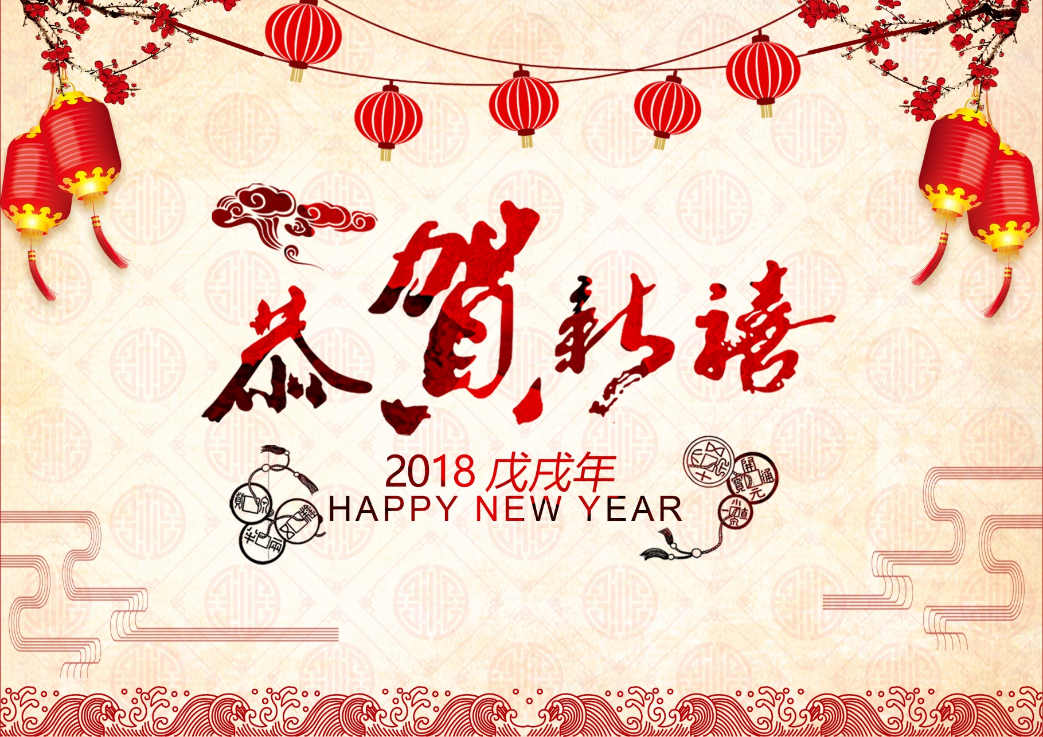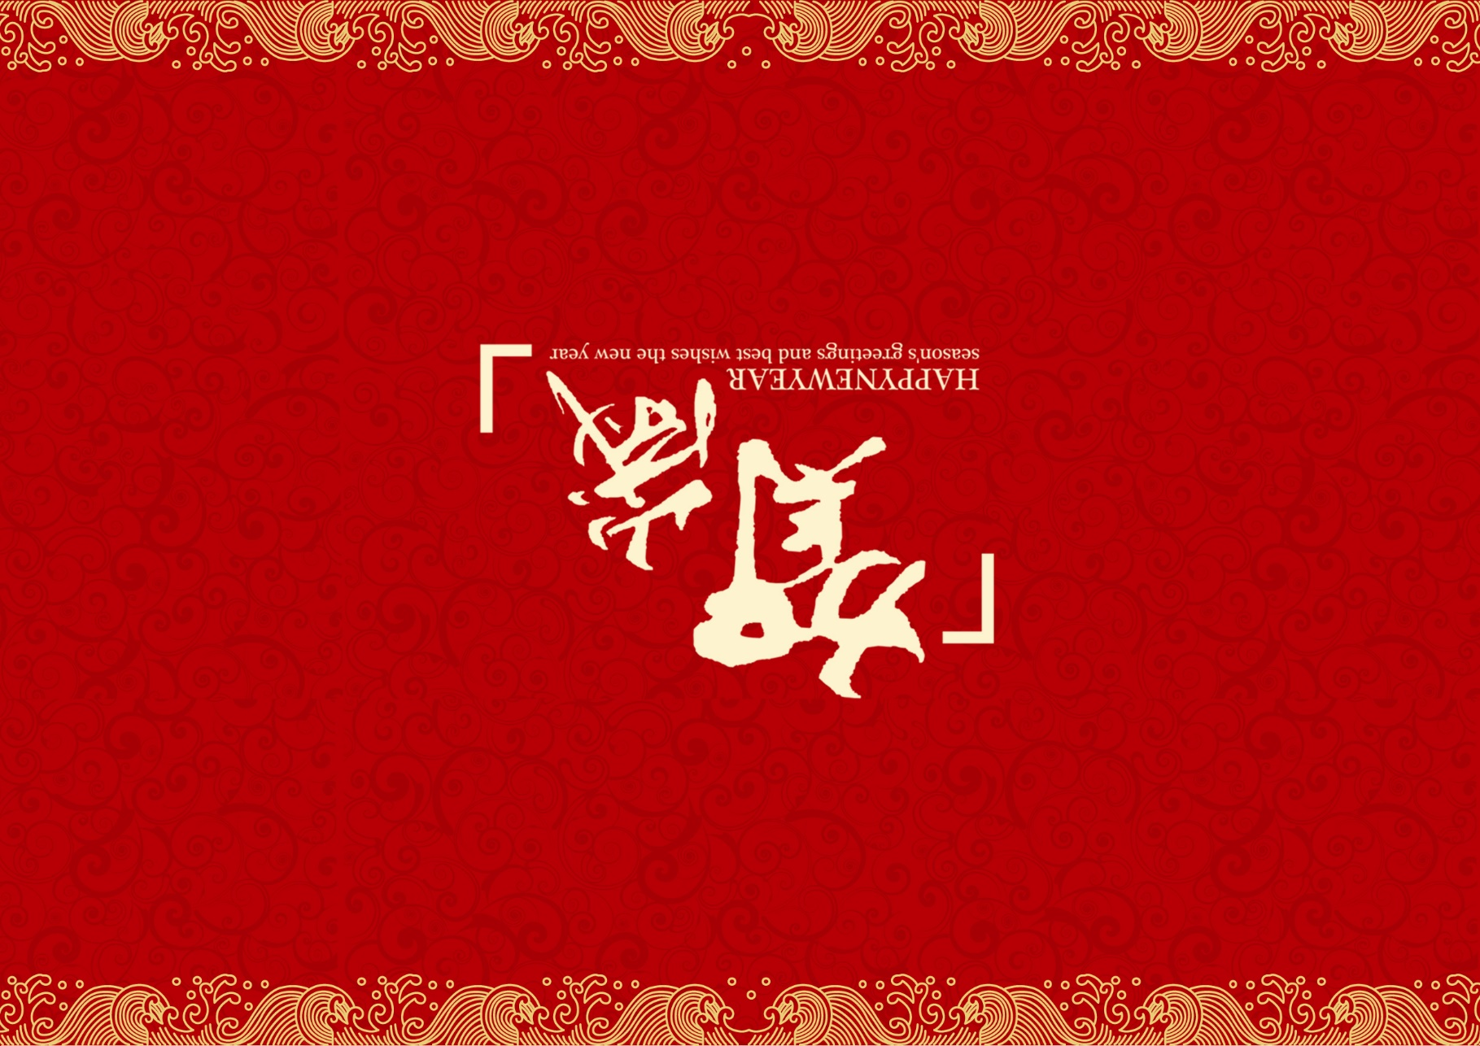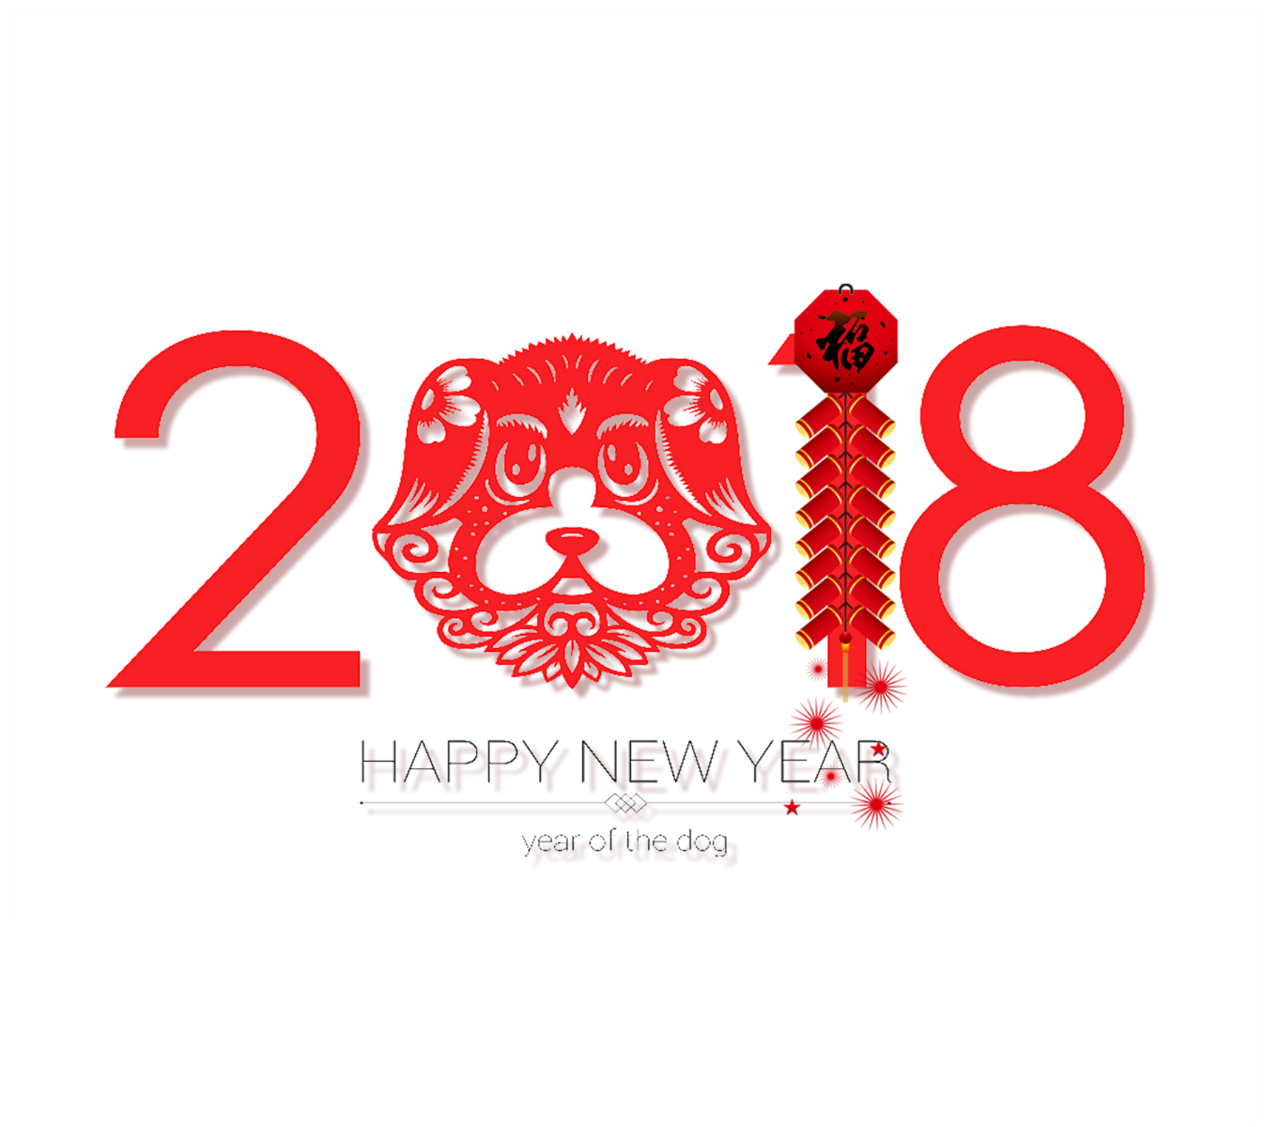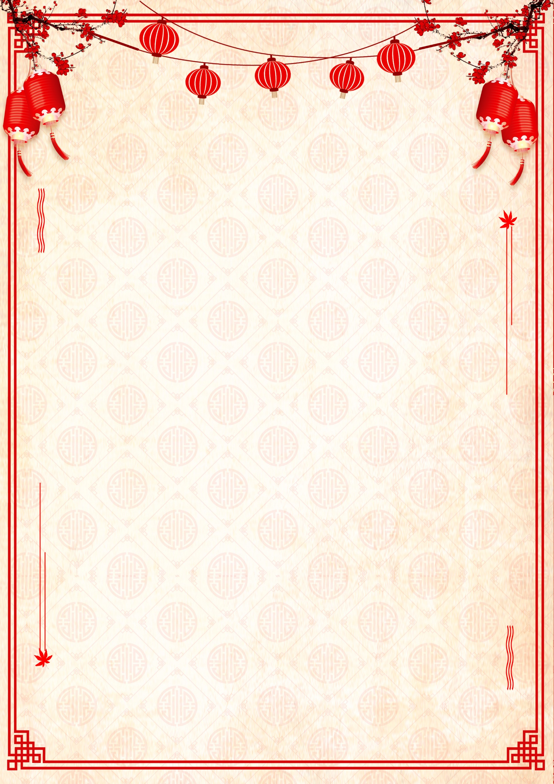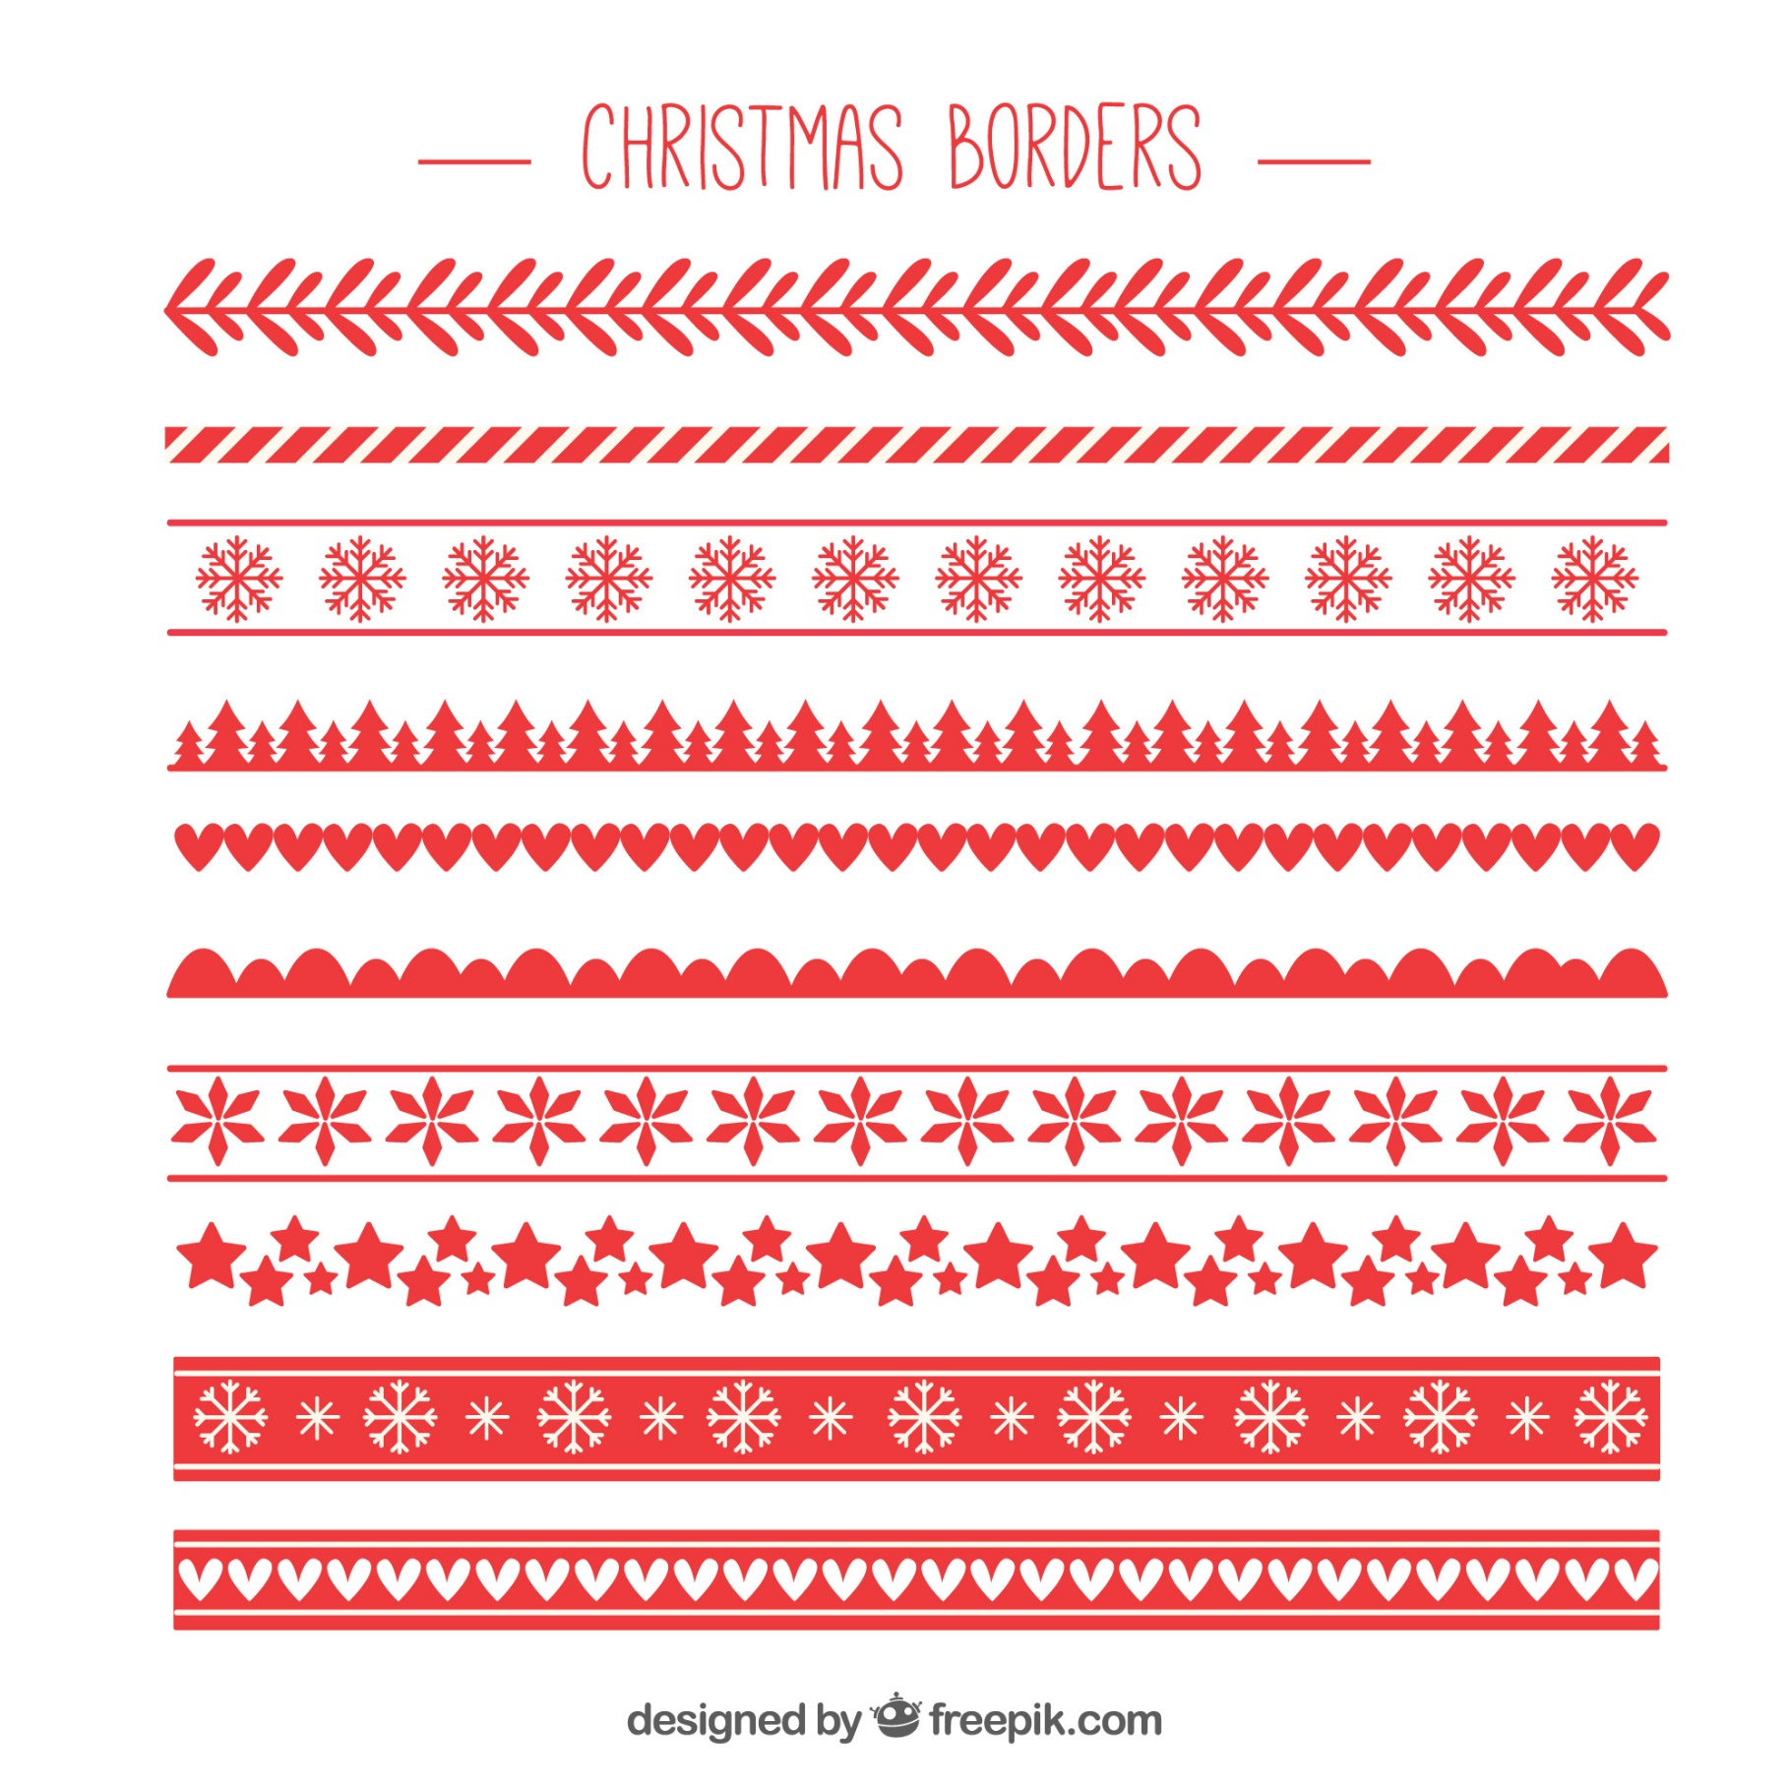

**亲爱的XXX**

**你好：**

**在这个值得庆贺的日子里，我虽无鲜花与美酒献礼，但心中有歌，仅祝你一生快乐。**

**一张小小的卡片，有如此多的牵挂，只因它承载歌载满满的祝福。**

**小小**

**XX年XX月XX日**